1. Parameter dalam Store procedure terdiri dari 3 bentuk, kecuali

Select one:

1. INOUT
2. OUTIN
3. OUT
4. IN

2. Apa urutan yang benar untuk deklarasi pada compound statement yang didefinisikan di antara BEGIN dan END?

Select one:

1. variable, cursor, condition, handler
2. variable, condition, handler, cursor
3. variable, condition, cursor, handler
4. variable, cursor, handler, condition

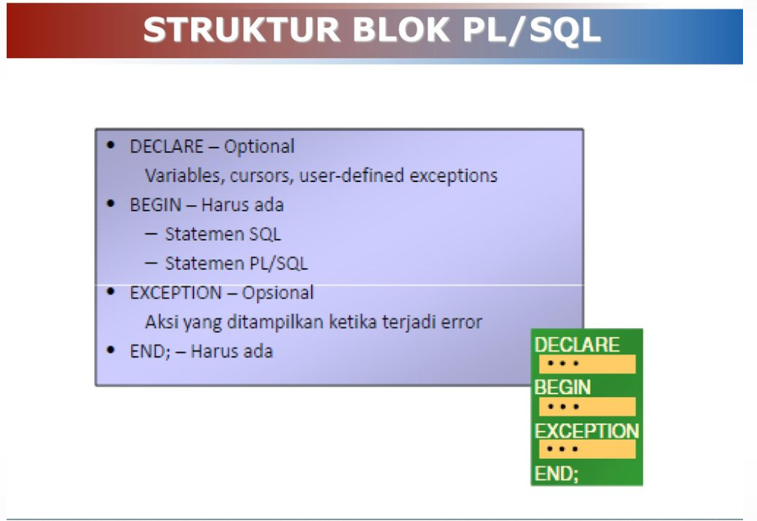

3. Manakah yang BUKAN manfaat dari stored procedure?

Select one:

1. Menjamin Konsistensi Data
2. Kemampuan mengakses fitur yang hanya ada di server
3. Menegakkan aturan bisnis
4. Mengurangi lalu lintas jaringan

4.Urutan yang benar dari susunan bagian pembentuk pendefinisian suatu parameter dalam stored procedure adalah....

Select one:

* 1. [mode] [data type] [parameter name]
  2. [parameter name] [mode] [data type]
  3. [mode] [parameter name) [data type]
  4. [data type] [mode] [parameter name]

5.Klausa pada pendefinisian suatu stored procedure yang menentukan jumlah relasi yang dihasil kan oleh procedure adalah...

1. RESULT SET
2. DYNAMIC RESULT SETS
3. DYNAMIC RESULT SET
4. RESULT SETS

6. Berikut berhubungan dengan variable dalam Store Procedure, **Kecuali**

1. variable dalam store procedure harus memiliki tipe data
2. DECLARE nama variabel adalah sintak untuk mendeklarasikan variable
3. Variable harus memiliki nama yang sama dengan nama Store Procedure
4. Sebuah variabel hanya berlaku di dalam ruang lingkup nya masing-masing, yaitu di antara BEGIN dan END.

7.Parameter yang didukung oleh User-defined function?

Select one:

1. Parameter OUTPUT
2. Parameter INPUT
3. Parameter INPUT/OUTPUT
4. Parameter GLOBAL

8. Berikut ini adalah pernyataan yang benar tentang compound statement, **KECUAL....**

1. Compound statement merupakan tempat dideklarasikannya variabel, cursor, dan handler
2. Compound statement merupakan tempat digunakannya flow of cantrol statement
3. Compound statement merupakan penentu variable scooping
4. Compound statement merupakan tempat dideklarasikannya parameter, variabel , cursor dan handler

9.

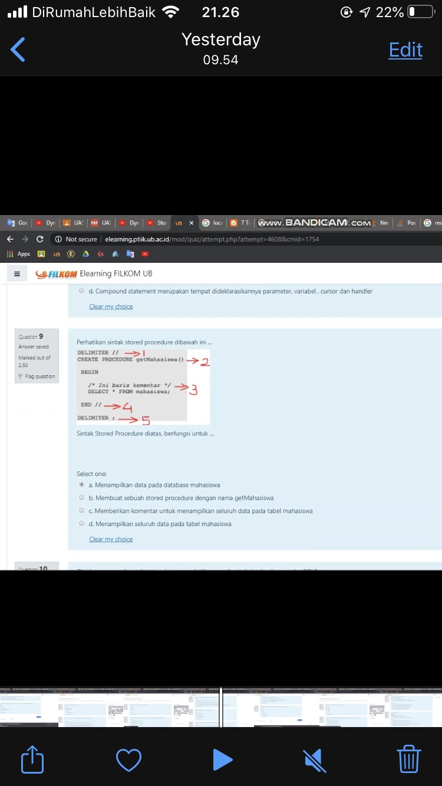 D A

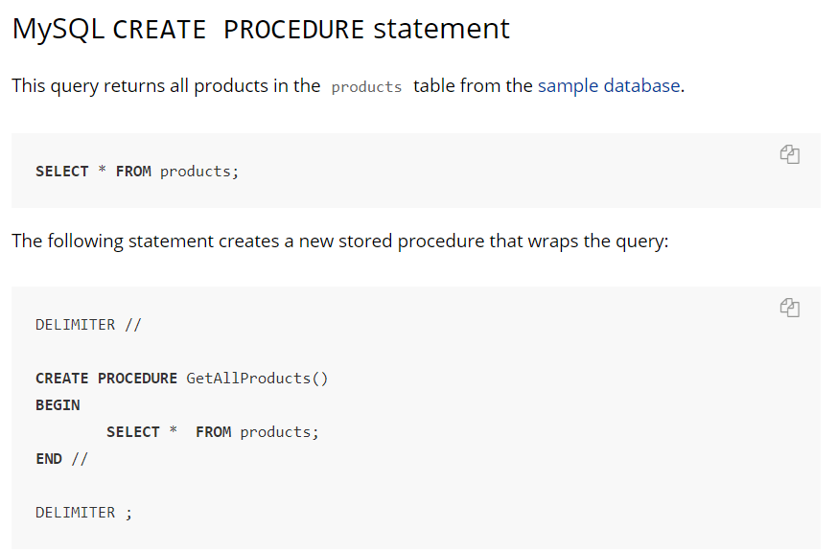

10. Objek apa yang digunakan untuk mengembalikan result set dari sebuah prosedur SQL?

Select one:

1. Cursor
2. Array
3. Scratchpad
4. Temporary table

11.Statement deklarasi mana yang salah?

Select one:

1. DECLARE Var1 INTEGER DEFAULT -99999;
2. DECLARE Var1 CHAR(1):
3. DECLARE Var1 VARCHAR;
4. DECLARE Var1 DECIMAL(9.2);

12.Diberikan pernyataan SQL sebagai berikut:

DECLARE test CURSOR FOR

SELECT name FROM Employee FOR UPDATE:

Pernyataan mana yang benar menggambarkan kursor yang dibuat di atas?

Select one:

1. Kursor bisa digunakan untuk positioned updates and deletes.
2. Kursor hanya bisa diguanakan untuk positioned updates.
3. Kursor hanya bisa diguanakan untuk positioned deletes.
4. Kursor akan dianggap sebagai read-only cursor.

13.Perhatikan code dibawah

DECLARE

CURSOR emp cur IS

SELECT * FROM emp_ tbl WHERE salary > 5000;

Untuk mengakses cursor diatas, peryataan berikut yang salah adalah:

Select one;

1. Mendeklarasikan variable untuk menangkap data dari cursor
2. Membuka cursor dengan sintax OPEN cursor_name:
3. Mengambil data dari cursor dengan sintax FETCH cursor_name INTO record_name:
4. Memanggil cursor dengan sintax Call cursor_name:

14.Yang SALAH tentang kegunaan Variable tipe data UDT (User Defined Types) adalah

Select one:

1. Tipe data ini terdiri dari field, tiap field memiliki nama dan tipe datanya sendiri
2. Row data type merupakan contoh dari UDT
3. Tidak bisa digunakan untuk menyimpan baris dari kursor
4. Dapat digunakan sebagai sebuah struktur data untuk mensupport algoritma dalam Store Procedure

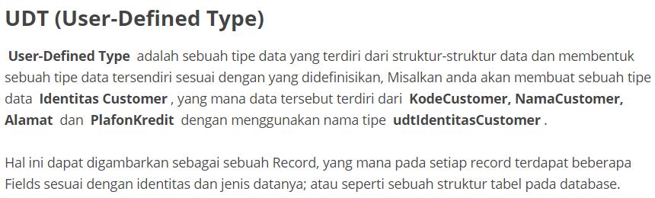

15.Pernyataan mana yang harus digunakan untuk mendeklarasikan array dengan elemen bertipe INTEGER yang jumlahnya paling banyak 10?

Select one:

1. DECLARE sub_total INTEGER[10]:
2. DECLARE sub_totall 10] INTEGER;
3. CREATE TYPE sub_total AS INTEGER[10];
4. CREATE TYPE sub_totall[10] AS INTEGER:

16.Pendeklarasian cursor di bawah ini yang TIDAK BENAR adalah:

Select one:

1. DECLARE c1 CURSOR WITH HOLD FOR select * form staff;
2. DECLARE c1 CURSOR WITH RETURN TO APPLICATION FOR select " from staff;
3. DECLARE C1 CURSOR WITH RETURN TO CALLER FOR select * from staff;
4. DECLARE c1 CURSOR WITH RETURN TO CLIENT FOR select * from staff;

<https://www.ibm.com/support/knowledgecenter/SSEPEK_11.0.0/sqlref/src/tpc/db2z_sql_declarecursor.html>

17.

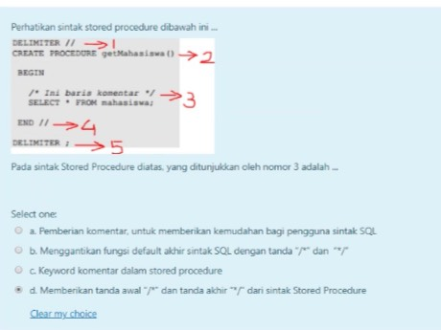 A

18 Trigger dapat dipicu oleh salah satu dari even di bawah ini, KECUALI;

Select one:

1. update
2. delete
3. select
4. insert

19.Pemyataan di bawah ini yang SALAH adalah;

Select one:

1. Tidak ada fitur built-in serialization untuk file teks yang diakses melalui stored procedure.
2. Interaksi antara program user dengan stored procedure seharusnya melalui mekanisme pemanggilan dan pengem balian hasil.
3. Keputusan penghentian proses pada stored procedure seharusnya diserahkan kepada program user bukan di dalam stored procedure.
4. Dua buah stored procedure dapat dideklarasikan dengan nama yang sama ketika jumlah parameternya sama namun tipe data parametemya berbeda.

20.Manakah dar pernyataan berikut adalah BENAR tentang pengulangan dengan WHILE?

Select one:

1. Sebuah pengulangan REPEAT berperilaku sama seperti pengulangan WHILE.
2. Kondisi diperiksa pada akhir pengulangan
3. Kondisi diperiksa pada awal pengulangan.
4. Sebuah pengulangan REPEAT berperilaku sama seperti pengulangan FOR

21. Yang bukan termasuk objek dalam database?

Select one:

1. Locale Variable
2. Stored Procedure
3. Module
4. User-defined Function

22.Kata kunci SPECIFIC dalam pendefinisian suatu stored procedure sangat diperlukan saat...

Select one;

1. Dibuat 2 atau lebih stored procedure dengan nama yang sama parameter berbeda
2. Dibuat 2 atau lebih stored procedure dengan nama yang berbeda parameter berbeda
3. Dibuat 2 atau lebih stored procedure dengan nama yang berbeda parameter sama
4. dibuat 2 atau lebih stored procedure dengan nama yang sama parameter sama

23.Berikut hal yang SALAH tentang CURSOR adalah

Select one:

1. Statement OPEN dan CLOSE untuk membuka dan menutup cursor
2. FETCH hanya dapat dijalankan sekali saja.
3. Statement DECLARE CURSOR untuk mendeklariskan cursor
4. FETCH dapat dijalankan berkali-kali sampai semua baris di-retrieved.

24.Jika suatu stored procedure dinamai AStored Proc maka pemanggilan yang benar, kecual...

Select one;

* call "AStoredProc"
* call AStoredProc
* call 'AStoredProc'
* call ASTOREDPROC

25. Pemnyataan mana yang benar tentang prosedur SQl?

Select one:

1. prosedur SQL berada di luar database untuk kemudahan portabilitas.
2. prosedur sal dapat mengembalikan beberapa result set ke pemanggil atau ke aplikasi klien.
3. prosedur SQL tidak dapat dipanggil dari trigger
4. prosedur SQL mendukung klausa PRINT

26.Berikut ini adalah semua hal yang benar tentang COMMENT dalam pendefinisian suatu stored procedure, KECUALI....

Select one:

1. Tidak dieksekusi oleh MySQL
2. Ditulis di antara tanda (I
3. Ditulis di antara tanda " 기
4. Diawali dengan tanda -- (double dash)

27.Pernyataan manakah yang dijinkan dalam tubuh UDF bertipe skalar?

Select one:

1. LOOP
2. INSERT
3. SIGNAL
4. COMMIT

28. Perhatikan kode dibawah;

CREATE PROCEDURE tahun_ mahasiswa(lN tahun_ np VARCHAR (255))

BEGIN

SELECT np.nama FROM mahasiswa WHERE left(nrp,2)=tahun. np

END

Pada Store Procedure berlaku, kecuali;

Select one:

1. CALL tahun_ mahas1swa( 10) adalah contoh untuk mengeksekusi/ memanggil Store Procedure
2. tahun_mahasiswa adalah nama Store Procedure
3. tahun_np adalah parameter yang mendapatkan kembali nilai nya
4. Output yang didapat adalah mendapatkan.nrp dan nama yang filter nya adalah left(nrp. 2) =-tahun_nrp

29. Manakah dari dekarasi kursor berikut yang SALAH?

Select one:

1. DECLARE c1 CURSOR WITH RETURN TO CALLER FOR SELECT ' FROM tab1
2. DECLARE C1 CURSOR WITH RETURN TO SERVER FOR SELECT * FROM tab1
3. DECLARE C1 CURSOR FOR SELECT * FROM tab1
4. DECLARE c1 CURSOR WITH RETURN TO CLIENT FOR SELECT " FROM tab1

30. Jika jumlah parameter dalam pendefinisian stored procedure lebih dari 1 maka harus dipisahkan dengan tanda...

Select one;

1. @
2. Titik koma C)
3. Tidak diberi tanda apapun
4. Koma C)

31. Yang tidak termasuk KEYWORD dalam Pemrograman Basis Data My5QL

Select one:

1. LABEL
2. GOTO
3. LEAVE
4. ITERATE

32.Berikut ini hal yang TIDAK DILINKAN dalam penamaan dar 2 atau lebih stored procedure....

Select one:

1. Nama sama dan jumlah parameternya berbeda dengan tanpa nama dalam klausa SPECIFIC
2. Nama berbeda dan jumlah dan tipe data parameter sama
3. Nama sama tetapi jumlah parameternya berbeda
4. Nama sama dan jumlah parameternya sama tetapi tipe data yang berbeda

33. Pernyataan benkut yang benar mengenai perulangan REPEAT adalah...

Select one:

1. Perulangan REPEAT memiliki cara kerja seperti FOR
2. Kondisi dicek pada awal perulangan
3. Kondisi dicek pada akhir perulangan
4. Perulangan REPEAT memiliki cara kerja seperti WHILE

34.

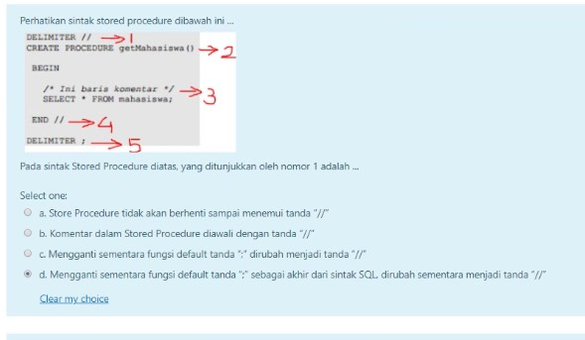

35. Salah satu alasan penggunaan Stored Procedure adalah:

Select one:

1. Untuk mengeliminasi kebutuhan pada pengujian
2. Untuk mengurangi berbagi-pakai kode (code sharing)
3. Untuk menggunakan bahasa pemrograman lain
4. Untuk memindahkan aturan logika bisnis ke database

36.Diberikan pernyataan sebagai berikut:

CREATE TRIGGER new hired

AFTER INSERT ON employee

FOR EACH ROW

UPDATE empsumm

SET empsumn.no_ of employees = emptestno_ of employees + 1

Berikut ini pernyataan manakah yang akan mengaktifkan trigger tersebut?

Select one;

1. SELECT TRIGGER new _hired FROM employee
2. CALL TRIGGER new hired( 0010 )
3. TRIGGER new_hired(employee)
4. INSERT INTO employee VALUES( 0010 , john doe , 30000.00. 50)

37. Berikut yang berlaku pada CURSOR, kecuali

Select one;

1. Ketika Cursor di COMMIT, maka cursor akan ditutup
2. Cursor adalah pointer yang dapat bergerak pada sebuah result set
3. Cursor tidak dapat di deklarasikan lebih dan satu dalam sebuah Blok Stored Procedure
4. Cursor dapat benisi lebih dani satu row namun hanya memproses satu row pada satu waktu.

38.Berikut ini adalah beberapa hal yang benar tentang penggunaan LABEL keaua....

Select one:

1. Jjika digunakan bersama dengan LEAVE maka aliran program dapat keluar dari perulangan
2. Dapat membantu meningkatkan keterbacaan kode program
3. Jika digunakan bersama dengan ITERATE maka aliran program dapat meloncat ke akhir perulangan
4. Dapat ditambahkan nama label pada nama variabel saat dilakukan pemberian nilai ke dalam variabel

39.Correlation variables yang dimiliki oleh trigger update:

Select one:

1. new
2. old
3. old dan new
4. nrow dan orow

40. Pernyataan di bawah ini yang SALAH adalah:

Select one:

1. Keputusan peng hentian proses pada stored procedure seharusnya diserahkan kepada program user bukan di dalam storedprocedure.
2. Dua buah stored procedure dapat dideklarasikan dengan nama yang sama ketika jumlah parameternya sama namun tipe data parameternya berbeda.
3. Tidak ada fitur built-in serialization untuk file teks yang diakses melalui stored procedure,
4. Interaksi antara program user dengan stored procedure seharusnya melalui mekanisme pemanggilan dan pengem balian hasil.